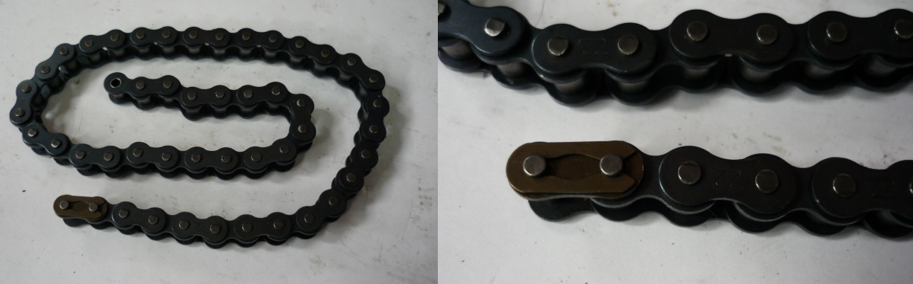

Код из 1С | Артикул | Наименование/ Бренд/  Поставщик | Габариты  Д*Ш*В,  мм | Масса,  гр | Материал | Место установки/Назначение
02361 | нет | Цепь 08A-48L | L=615  Lзвена=24 W=14 | 2000 | металл | Кромкооблицовочные станки/Mira 6/клеевой узел
 |  | HSC

